Численное интегрирование

Постановка задачи:

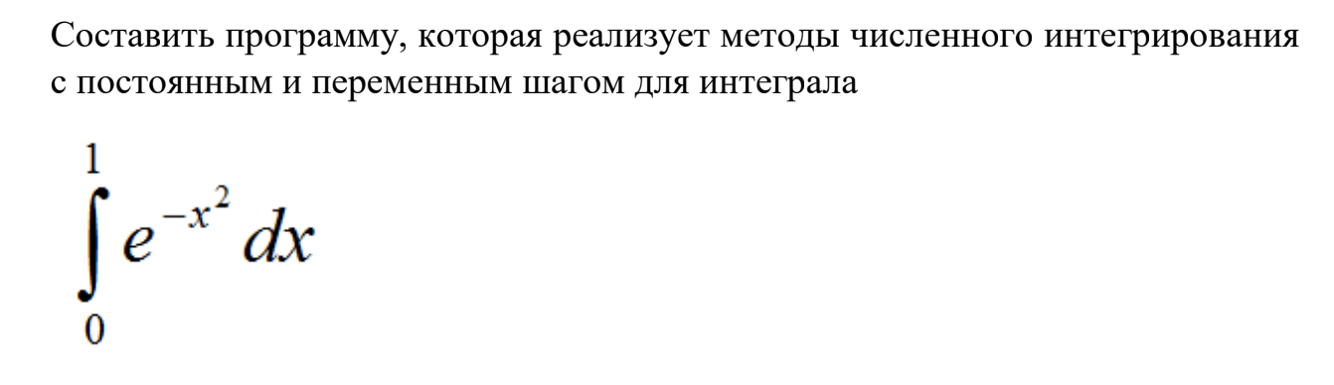

Математическая модель:

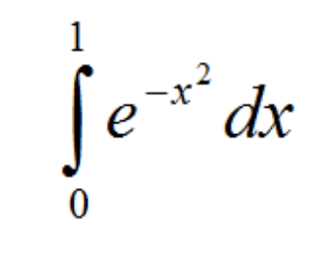

Код программы:

import math

def leftparts(a, b, n):

s = 0

h = (b-a) / n

x = a + h

while x < b:

s += math.exp(-x \* x)

x += h

i = h \* s

return i

def rightparts(a, b, n):

s = 0

h = (b-a) / n

x = a + h

while x < b:

s += math.exp(-x \* x)

x += h

i = h \* s

return i

def trapeze(a, b, n):

s = 0

h = (b-a) / n

sum = 0

x = a

while x <= b-h:

t = math.sin(x + 0.7)

sum += math.exp(-x \* x)

x+=h

s = h \* sum

return s

def parabola(a, b, n):

h = (b-a) / n

x = a + h

sum = 0

sum2 = 0

while x <= (b-h):

sum += math.exp(-x\*x)

x += 2 \* h

x = a + 2 \* h

while x <= (b - 2 \* h):

sum2 += math.exp(-x \* x)

x += 2 \* h

fa = math.exp(-a \* a)

fb = math.exp(-b \* b)

s = (h / 3) \* (fa + fb + (4 \* sum) + (2 \* sum2))

return s

def method1(a, b, n, eps):

h = (b - a) / n

ln = 0

l2n = 0

R = 0

S2 = 0

x = a

while R<eps:

S2 = 0

x = a

while x<=b-h:

S2 += math.exp(-x \* x)

x += h

l2n = h \*S2

R = abs(ln - l2n)

ln = l2n

h /= 2

return l2n

def method2(a, b, n, eps):

h = (b - a) / n

x = a

S1 = 1

S2 = 1

while x<=b-h:

S1 \*= math.exp(-x \* x)

x += h

S1 \*= h

h2 = h / 2

while True:

x = a + h2

while x <= b-h:

S2 += math.exp(-x\*x)

x += h

S2 \*= h

if (S1-S2) < eps:

break

if (S1-S2) >= eps:

h = h2

h2 /= 2

S1 = S2

S2 = 0

return S2

x=0

while x!="3":

print ("Выберите, пожалуйста, метод:")

print ("1. Методы с постоянным шагом")

print ("2. Методы с переменным шагом")

print ("3. Выход из программы")

x=input()

if x=="1":

while x!="Назад":

print ("1. Метод левых частей прямоугольников")

print ("2. Метод правых частей прямоугольников")

print ("3. Метод трапеций")

print ("4. Метод парабол")

print ("Для выхода в главное меню напишите \"Назад\"")

x=input()

if x=="1":

print (leftparts(0, 1, 1000))

elif x=="2":

print (rightparts(0, 1, 1000))

elif x=="3":

print (trapeze(0, 1, 1000))

elif x=="4":

print (parabola(0, 1, 1000))

elif x=="Назад":

pass

else:

print ("Метод не найден!")

x = 'Назад'

elif x=="2":

while x!="Назад":

print ("1. Метод по 1му алгоритму")

print ("2. Метод по 2му алгоритму")

print ("Для выхода в главное меню напишите \"Назад\"")

x=input()

if x=="1":

print (method1(0, 1, 1000, 0.00001))

elif x=="2":

print (method2(0, 1, 1000, 0.00001))

elif x=="Назад":

pass

else:

print ("Метод не найден!")

x = 'Назад'

print("Вы завершили программу!")

Результат выполнения работы:

